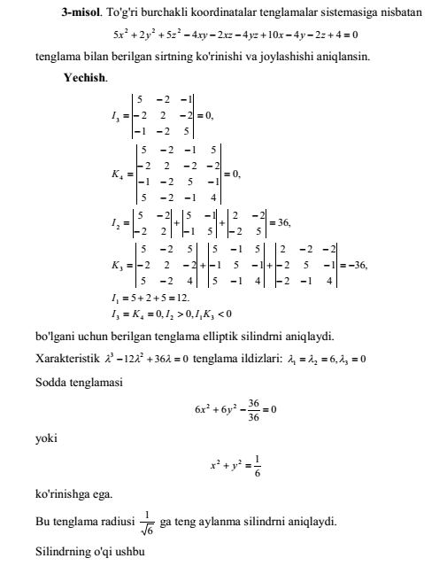

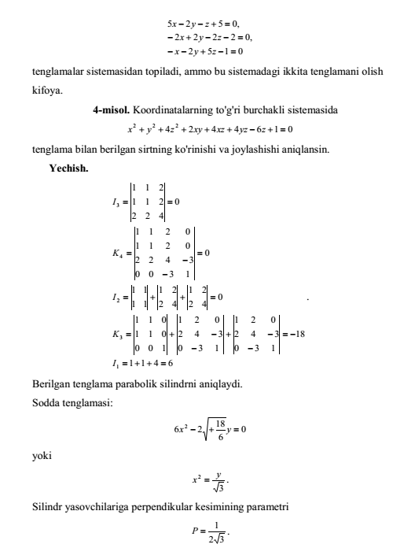

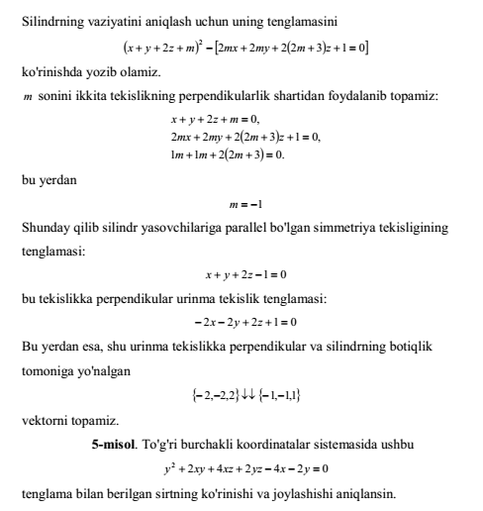

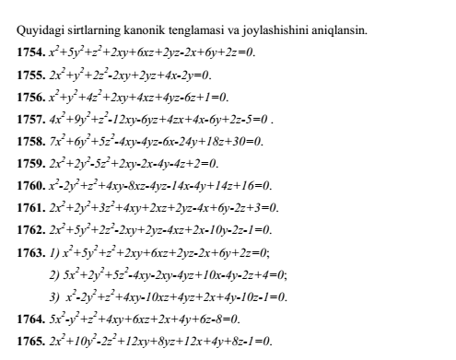

M i s o l. 3*x*2+2*xy*+3*y*+6*x*-2*y*-5=0 chiziqning o’qlarini toping.

Avvalo berilgan chiziq markazli yoki markazsiz ekanini tekshiramiz. Buning uchun



ni tuzamiz. Berilgan chiziq tenglamasidan *a11*=3, *a*12=1, *a*22=3, *a*20= - 1, *a*00= - 5 bo’lib, 

Demak, chiziq markazli, u holda uning o’qi (63.13) ga ko’ra

*(3x+y+3)+k(x+3y-1)=*0

tenglamadan aniqlanadi. Tenglamadagi *k* ushbu *k*1, *k*2= - 1 ni qo’shish bilan berilgan chiziq o’qlarining *2x+2y+1*=0, *x-y+2* tenglamalari hosil bo’ldi.